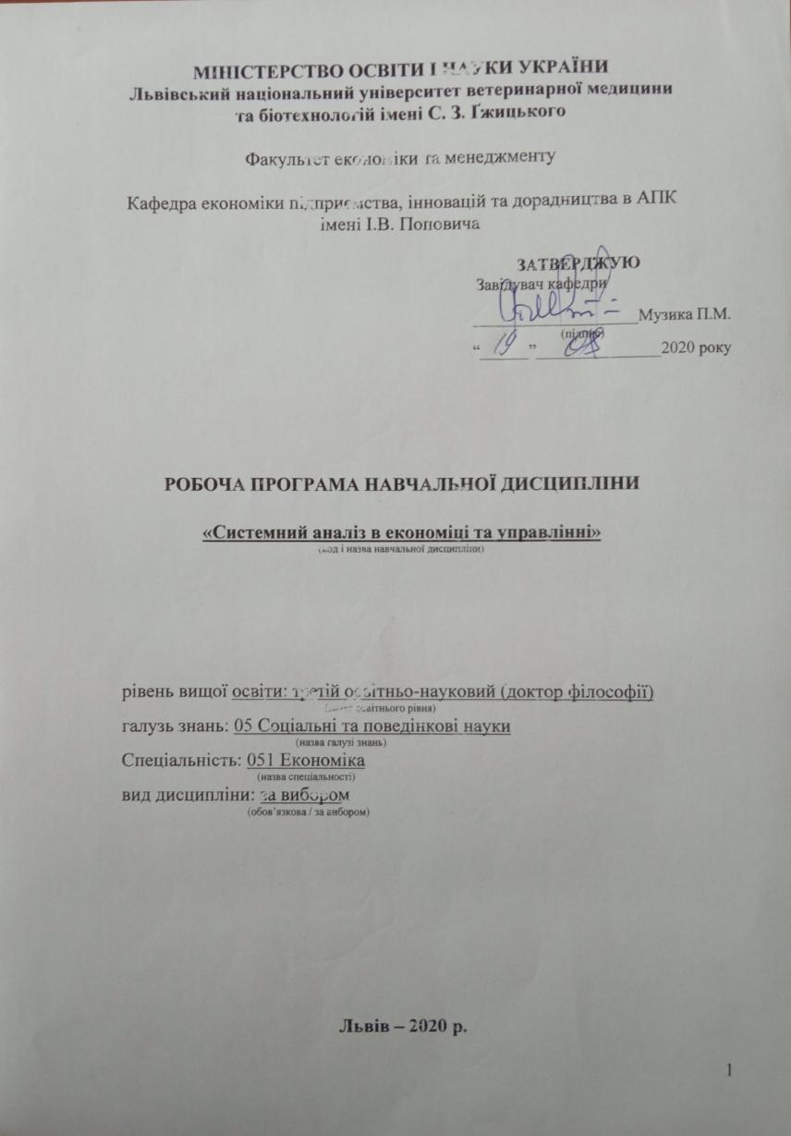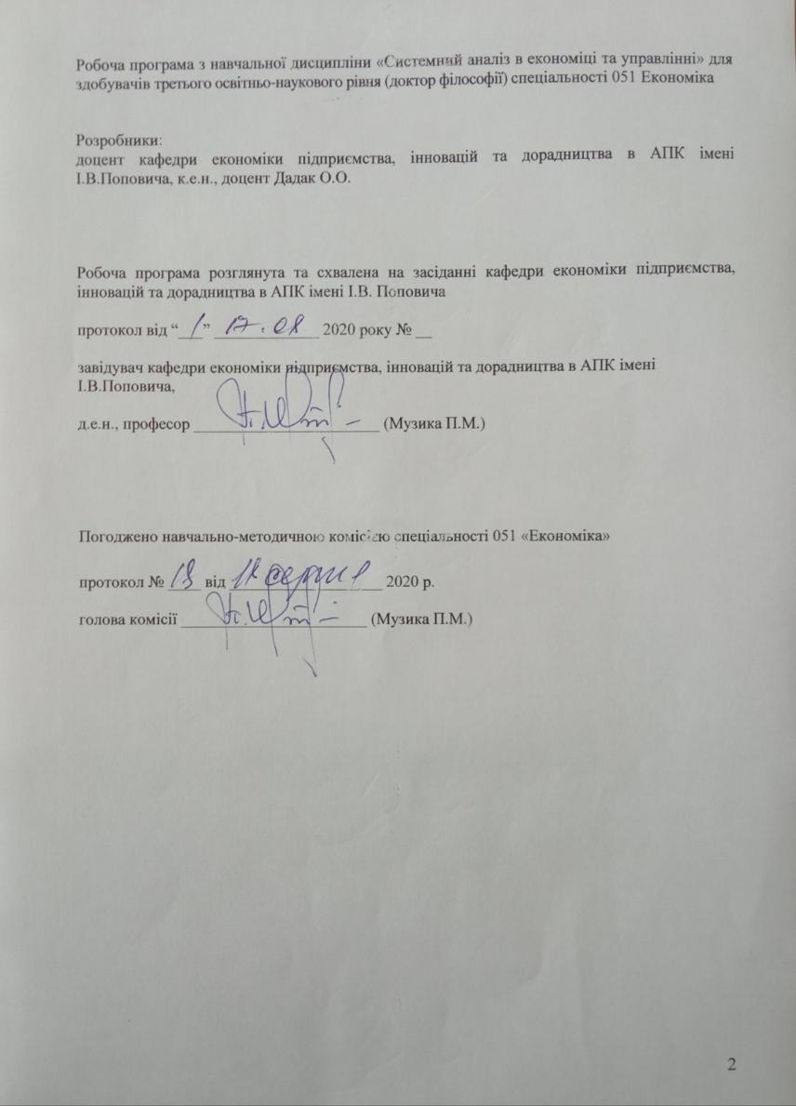

1. Опис навчальної дисципліни
Найменування показників | Всього годин
 | Денна форма навчання | Заочна форма навчання
Кількість кредитів/годин | 3.0 / 90 | 3.0 / 90
Усього годин аудиторної роботи | 30 | 12
в т.ч.:
- лекційні заняття, год. | 12 | 4
- практичні заняття, год. | 18 | 8
- лабораторні заняття, год | –– | ––
семінарські заняття, год
Усього годин самостійної роботи | 60 | 78
Вид контролю | залік | залік

Примітка.
Частка аудиторного навчального часу студента у відсотковому вимірі:
для денної форми навчання – 33,3 %;
для заочної форми навчання – 13,3 %;

2. Предмет, мета та завдання навчальної дисципліни
2.1. Предмет, мета вивчення навчальної дисципліни. Предметом навчальної дисципліни формування системи знань щодо сучасних методів системних досліджень в сфері управління економічними процесами, а також отримання здобувачами практичних навичок використання сучасних методів розробки і прийняття управлінських рішень.
Метою навчальної дисципліни є формування нового економічного світогляду та економічного мислення на основі поглибленого вивчення та творчого осмислення трансформації економічних систем у контексті узагальнення теорії і практики соціально-економічного розвитку.

2.2. Завдання навчальної дисципліни (ЗК, ФК)
Вивчення навчальної дисципліни передбачає формування у здобувачів необхідних компетентностей:
– загальні компетентності:
ЗК 1. Здатність до абстрактного мислення, аналізу і синтезу.
ЗК 2. Здатність до пошуку, оброблення інформації з різних джерел.
ЗК 3. Здатність застосовувати знання у практичних ситуаціях.
ЗК 4. Знання та розуміння предметної області та розуміння професії.
ЗК 5. Здатність спілкуватися державною мовою як усно, так і письмово.
ЗК 6. Здатність спілкуватися іноземною мовою.
ЗК 7. Навички використання інформаційних і комунікаційних технологій.
ЗК8. Здатність проведення досліджень на відповідному рівні, приймати обґрунтовані рішення, оцінювати та забезпечувати якість виконуваних робіт.
ЗК 9. Здатність спілкуватися з нефахівцями своєї галузі (з експертами з інших галузей).
ЗК 11. Визначеність і наполегливість щодо поставлених завдань і взятих обов’язків.
ЗК12.Здатність дослідження теоретико-методологічних засад розвитку соціально - економічних систем
ЗК13. Здатність використовувати системний підхід для аналізування тенденцій, що характеризують сучасний розвиток вітчизняної економіки та підприємств, та визначення факторів, що впливають на результати господарської діяльності.
– фахові компетентності:
ФК 1. Здатність розробляти та аналізувати стратегії економічної безпеки підприємства;
ФК 2. Здатність застосовувати економічні методи формування системного аналізу в економіці
ФК3. Здатність використовувати основні показники стану економічної безпеки підприємства.
ЗК4. Здатність використовувати системний підхід для аналізування тенденцій, що характеризують сучасний розвиток вітчизняної економіки та підприємств, та визначення факторів, що впливають на результати господарської діяльності.
ФК5. Здатність дослідження теоретико-методологічних засад розвитку соціально-економічних систем

2.3. Програмні результати навчання (Р)
У результаті вивчення навчальної дисципліни здобувач повинен бути здатним продемонструвати такі результати навчання:
знати:
- Знати основні концепції та моделі економічного розвитку систем;
- етапи розвитку системних уявлень, основні напрямки системних досліджень, основні поняття системного аналізу та принципи системного підходу;
- системно-методологічні аспекти моделювання;
- методології та методи системного аналізу;
- методи отримання інформації для системного аналізу;
- основні методології проектування інформаційних систем;

вміти:
- Вміти виділити аспекти системності, осмислити тенденцій розвитку, застосувати системний підхід в науковому дослідженні, управлінській діяльності;
- опанувати технології системного аналізу та застосувати їх на практиці;
- розрізняти проблеми, до яких застосування системного аналізу є доцільним;
- інтерпретувати основні поняття системного аналізу та принципи системного підходу та класифікувати системи та методи системного аналізу;
- побудувати життєвий цикл системи, застосовувати методології, методи та алгоритми;
- організувати збір інформації для системного аналізу відповідно до принципів системного підходу;
- застосовувати методології системного аналізу .

3. Структура навчальної дисципліни
3.1. Розподіл навчальних занять за розділами дисципліни

Назва розділів | Кількість годин
 | Денна форма навчання  (ДФН) |  |  |  |  |  | Заочна форма навчання  (ЗФН)
 | усьо-го | у тому числі |  |  |  |  | усього | у тому числі
 |  | л | п | лаб. | інд. | с.р. |  | л | п | лаб. | інд. | с.р.
1 | 2 | 3 | 4 | 5 | 6 | 7 | 8 | 9 | 10 | 11 | 12 | 13
Тема 1.  Еволюція наукових підходів до аналізу сутності, структури та типологізації економічних систем. | 14 | 2 | 2 |  |  | 10 | 14,5 | 0,5 | 1 |  |  | 13
Тема 2.  Системні перетворення економіки і суспільства у новітньому парадигмальному контексті. | 16 | 2 | 4 |  |  | 10 | 14,5 | 0,5 | 1 |  |  | 13
Тема 3.  Визначальні характеристики сучасних економічних систем. | 14 | 2 | 2 |  |  | 10 | 14,5 | 0,5 | 1 |  |  | 13
Тема 4.  Закономірності розвитку сучасних економічних систем. | 14 | 2 | 2 |  |  | 10 | 14,5 | 0,5 | 1 |  |  | 13
Тема 5.  Теоретичні основи сталого економічного розвитку в умовах глобалізації. | 16 | 2 | 4 |  |  | 10 | 16 | 1 | 2 |  |  | 13
Тема 6. Конкурентоспроможність соціально-економічних систем в умовах глобалізації. | 16 | 2 | 4 |  |  | 10 | 16 | 1 | 2 |  |  | 13
Усього годин | 90 | 12 | 18 |  |  | 60 | 90 | 4 | 8 |  |  | 78

3.2. Лекційні заняття
№  з/п | Назви тем та короткий зміст за навчальною програмою | Кількість годин
 |  | ДФН | ЗФН
1. | Тема 1. Еволюція наукових підходів до аналізу сутності, структури та типологізації економічних систем.  Еволюція наукових підходів до аналізу сутності та структурно-функціональних параметрів економічних систем. Теоретико-методологічні особливості функціонального, структурно-морфологічного, інформаційного, еволюційно-генетичного та інституційного підходів до трактування сутності та структури економічної системи. Внесок українських дослідників у розвиток теорії економічних систем. | 2 | 0,5
2. | Тема 2. Системні перетворення економіки і суспільства у новітньому парадигмальному контексті.  Теоретичні здобутки синергетики як нового міждисциплінарного напряму наукових досліджень, спрямованих на вивчення процесів самоорганізації у складних, нерівноважних системах. Порівняльний аналіз традиційного та синергетичного підходів до дослідження трансформації економічних систем.  Сутність та особливості застосування еволюційного підходу до дослідження трансформації економічних систем. Трансформаційні механізми мінливості, спадковості та природного добору. | 2 | 0,5
3. | Тема 3. Визначальні характеристики сучасних економічних систем.  Економічні системи та їх класифікація.  Еволюція економічних систем як форм господарювання.  Типи, види та моделі економічних систем.  Порівняльний аналіз економічних систем у теоріях індустріально-економічного розвитку. | 2 | 0,5
4. | Тема 4. Закономірності розвитку сучасних економічних систем.  Закономірності трансформації економічних систем у трактуванні представників синергетичного, еволюційного та інституційного підходів. Цикли міжсистемних трансформацій. Поняття та стадії трансформаційного циклу. Етапи розвитку перехідних економічних систем. | 2 | 0,5
5. | Тема 5. Теоретичні основи сталого економічного розвитку в умовах глобалізації.  Визначальні фактори сталого розвитку України в умовах глобалізаційних і євроінтеграційних процесів.  Глобальні проблеми природно-соціально-економічної системи. Базові характеристики індустріального і постіндустріального суспільств. | 2 | 1
6. | Тема 6. Конкурентоспроможність соціально-економічних систем в умовах глобалізації.  Еволюція теоретико-методологічних підходів до трактування поняття «конкурентоспроможність». Конкурентоспроможність національної економіки як економічна категорія. Провідні чинники забезпечення конкурентоспроможності національної економіки. | 2 | 1
Усього годин |  | 12 | 4

3.3. Практичні (лабораторні, семінарські) заняття

№  з/п | Назви тем та короткий зміст за навчальною програмою | Кількість годин
 |  | ДФН | ЗФН
1. | Тема 1. Еволюція наукових підходів до аналізу сутності, структури та типологізації економічних систем.  Критерії класифікації та типи економічних систем. Сучасна класифікація типів економічних систем у науковій та навчальній літературі. Характерні ознаки ідеальних (традиційної, ринкової, командної) та реальних (трансформаційних, у т. ч. змішаних та транзитивних) економічних системи. Концепція змішаної економічної системи. Порівняльна характеристика трансформаційної та транзитивної економіки. | 2 | 1
2 | Тема 2. Системні перетворення економіки і суспільства у новітньому парадигмальному контексті.  Роль суб’єктивного чинника в системних трансформаціях. Теоретико-методологічні здобутки інституціоналізму в дослідженні трансформації економічних систем. Теорія інституційних змін. Провідні чинники, механізми та види інституційних змін. | 4 | 1
3 | Тема 3. Визначальні характеристики сучасних економічних систем.  Постіндустріальне суспільство як концепція і реальність.  Перехідна економіка. Закономірності та особливості  розвитку перехідних економік.  Трансформація економічної системи в Україні. | 2 | 1
4. | Тема 4. Закономірності розвитку сучасних економічних систем.  Поняття та стадії трансформаційного циклу. Етапи розвитку перехідних економічних систем. Альтернативність та варіативність розвитку як фундаментальна закономірність сучасних глобальних та локальних трансформацій. | 2 | 1
5. | Тема 5. Теоретичні основи сталого економічного розвитку в умовах глобалізації.  Визначальні фактори сталого розвитку України в умовах глобалізаційних і євроінтеграційних процесів.  Економічний розвиток і економічне зростання.  Пріоритети гарантування безпеки сталого розвитку. | 4 | 2
6. | Тема 6. Конкурентоспроможність соціально-економічних систем в умовах глобалізації.  Модифікація існуючих підходів до визначення критеріїв конкурентоспроможності національних економік за умов пост-індустріалізації та глобалізації світогосподарського розвитку. Конкурентоспроможність як вияв синергійної природи соціально-економічної системи. | 4 | 2
Усього годин |  | 18 | 8

3.4. Самостійна робота

№  з/п | Назви тем та короткий зміст за навчальною програмою | Кількість годин
 |  | ДФН | ЗФН
1. | Тема 1. Еволюція наукових підходів до аналізу сутності, структури та типологізації економічних систем.  Поліструктурність та фрактальність сучасних економічних систем. Складність динамічних економічних систем, як фактор їхньої невизначеності. Упорядкованість та організаційна неоднорідність сучасних економічних систем.  Цілісність як внутрішня єдність та генетична органічність елементів економічних систем. Відкритість та динамічна рівноважність економічних систем. Стійкість та інерційність економічних систем. Основні фактори, що впливають на вияв економічної інерційності. | 8 | 10
2. | Тема 2. Системні перетворення економіки і суспільства у новітньому парадигмальному контексті.  Взаємодія та взаємодоповнення синергетичного, еволюційного та інституційного підходів до дослідження трансформації економічних систем. | 8 | 10
3. | Тема 3. Визначальні характеристики сучасних економічних систем.  Сутність процесів роздержавлення економіки та приватизації. Характеристика особливостей ринкової трансформації в Україні. Характеристика перехідної економіки | 8 | 10
4. | Тема 4. Закономірності розвитку сучасних економічних систем.  Конвергенція та дивергенція розвитку сучасних перехідних економік.  Трансформаційна криза (спад, рецесія) як закономірність міжсистемних перетворень. | 8 | 10
5. | Тема 5. Теоретичні основи сталого економічного розвитку в умовах глобалізації.  Базові характеристики індустріального і постіндустріального суспільств. Формування засад становлення та сталого розвитку інноваційної економіки: теоретико - історичний аналіз. | 8 | 10
6. | Тема 6. Конкурентоспроможність соціально-економічних систем в умовах глобалізації.  Оцінка конкурентоспроможності національної економіки в глобалізованому світогосподарському середовищі. Роль держави у забезпеченні конкурентоспроможності національної економіки. | 8 | 8
7. | Інші види самостійної роботи | 12 | 20
Усього годин |  | 60 | 78

4. Індивідуальні завдання
Використовуються індивідуальні завдання (в рамках самостійної роботи) та їх презентація відповідно до тематики курсу.
1.Виникнення та розвиток системного уявлення.
2. Роль системного аналізу в сучасній науці.
3. Поняття жорсткості, надійності, емерджентності, адаптивності систем.
4. Ефект синергії.
5. Поведінка та стійкість систем.
6. Функціонування систем.
7. Сутність системного аналізу та системного підходу.
8. Складники, на які поділяють систему.
9. Приклади класифікації систем.
10. Головні властивості системного аналізу в економіці.
11. Приклади різних видів систем (соціально-економічних, інформаційних, технічних, біологічних, фізичних тощо) та спробуйте описати їхні головні властивості.
12. Головні принципи системного аналізу.

5. Методи навчання
Під час викладання курсу використовуються такі методи навчання: інформаційно-ілюстративний, метод проблемного викладу, розв’язування задач та ситуаційних завдань, тестування, виступ з рефератом, а також методи інтерактивного навчання (ділові ігри, круглі столи тощо).
Основними видами навчальних занять згідно з навчальним планом є:
- лекції;
- практичні заняття;
- семінарські заняття;
самостійна позааудиторна робота студентів (СРС).

6. Методи контролю
Форми проведення поточної перевірки протягом семестру:
- усна співбесіда;
- письмове фронтальне опитування;
- письмова перевірка з урахуванням специфіки предмету;
- експрес-контроль (тестовий);
- колоквіуми;
- консультація з метою контролю;
- домашнє завдання групового чи індивідуального характеру;
- перевірки виконання самостійної роботи.
Підсумковий (залік, екзамен) контроль проводиться лише за 100-бальною шкалою, з якою є узгодженими 4-бальна шкала і шкала ECTS (табл.1). Завдяки такому узгодженню шкал отримується один і той же об’єктивний результат оцінювання знань.

7. Критерії оцінювання результатів навчання студентів

7.1. Денна форма
Оцінювання здійснюється за 100 – бальною шкалою, національною – зараховано/не зараховано та шкалою ЕCTS.
Таблиця 1
Шкала оцінювання: національна та ECTS

Сума балів за всі види навчальної діяльності | Оцінка ECTS | Оцінка за національною шкалою
 |  | для екзамену, курсового проекту (роботи), практики | для заліку
90 – 100 | А | відмінно | зараховано
82-89 | В | добре
74-81 | С
64-73 | D | задовільно
60-63 | Е
35-59 | FX | незадовільно з можливістю повторного складання | не зараховано з можливістю повторного складання
0-34 | F | незадовільно з обов’язковим повторним вивченням дисципліни | не зараховано з обов’язковим повторним вивченням дисципліни

Максимальна кількість балів за засвоєння тем з дисципліни «Агробізнес, економіка та управління виробництвом продукції тваринництва» протягом семестру становить 100:
100 (ПК) = 100;
де:
100 (ПК) – 100 максимальна кількість балів з поточного контролю, яку може набрати студент за семестр.

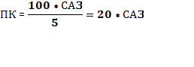

Поточний контроль проводиться у формі усного опитування та письмового експрес-контролю на практичних заняттях, виступів студентів при обговоренні питань на семінарських заняттях, комп’ютерного тестування.

Критерії поточного оцінювання знань студентів
Оцінка | Критерії оцінювання
5 ("відмінно") | В повному обсязі володіє навчальним матеріалом, вільно самостійно та аргументовано його викладає під час усних виступів та письмових відповідей, глибоко та всебічно розкриває зміст теоретичних питань та практичних/розрахункових завдань, використовуючи при цьому нормативну, обов’язкову та додаткову літературу. Правильно вирішив усі завдання. Студент здатен виділяти суттєві ознаки вивченого за допомогою операцій синтезу, аналізу, виявляти причинно - наслідкові зв’язки, формувати висновки і узагальнення, вільно оперувати фактами і відомостями.
4 ("добре") | Достатньо повно володіє навчальним матеріалом, обґрунтовано його викладає під час усних виступів та письмових відповідей, в основному розкриває зміст теоретичних питань та практичних завдань, використовуючи при цьому нормативну та обов’язкову літературу. Але при викладанні деяких питань не вистачає достатньої глибини та аргументації, допускаються при цьому окремі несуттєві неточності та незначні помилки. Правильно вирішив більшість розрахункових/тестових завдань. Студент здатен виділяти суттєві ознаки вивченого за допомогою операцій синтезу, аналізу, виявляти причинно - наслідкові зв’язки, у яких можуть бути окремі несуттєві помилки, формувати висновки і узагальнення, вільно оперувати фактами та відомостями.
3 ("задовільно") | В цілому володіє навчальним матеріалом, викладає його основний зміст під час усних виступів та письмових розрахунків, але без глибокого всебічного аналізу, обґрунтування та аргументації, допускаючи при цьому окремі суттєві неточності та помилки.
2 ("незадовільно") | Не в повному обсязі володіє навчальним матеріалом. Фрагментарно, поверхово (без аргументації та обґрунтування) викладає його під час усних виступів та письмових розрахунків, недостатньо розкриває зміст теоретичних питань та практичних завдань, допускаючи при цьому суттєві неточності, правильно вирішив окремі розрахункові/тестові завдання. Безсистемне відділення випадкових ознак вивченого; невміння робити найпростіші операції аналізу і синтезу; робити узагальнення, висновки.

Бал з поточного контролю може бути змінений за рахунок заохочувальних балів:
- студентам, які не мають пропусків занять протягом семестру (додається 2 бали);
- за участь в університетських студентських олімпіадах, наукових конференціях (додається 2 бали), на міжвузівському рівні (додається 5 балів);
- за інші види навчально-дослідної роботи бали додаються за рішенням кафедри.
7.2. Заочна форма
Розподіл балів для студентів заочної форми є таким:
30 (ПК) + 70 (ТСР) = 100
де,
30 (ПК) – 30 максимальних балів з поточного контролю (ПК), які може набрати студент під час настановчої та лабораторно-екзаменаційної сесії.
70 (ТСР) – бали за виконання тематичної самостійної роботи у міжсесійний період за програмою курсу.

8. Навчально-методичне забезпечення
- Інтерактивний комплекс навчально-методичного забезпечення дисципліни;
- Конспект лекцій на паперовому та електронному носіях;
- Друкований роздатковий матеріал.

9. Рекомендована література
Базова
1. Бродський Ю. Б. Інформатика і системологія : [навч. пос.] /Ю. Б. Бродський, К. В. Молодецька. – Житомир : ЖНАЕУ, 2014.– 244 с.
2. Старіш О. Г. Системологія : [підр.] / О. Г. Старіш. – К. :Центр навчальної літератури, 2005. – 232 с.
3. Сурмин Ю. П. Теория систем и системный анализ : [учеб. пособ.] / Ю. П. Сурмин. – К. : МАУП, 2003. – 368 с.
4. Білоконь С. Ф. Конспект лекцій з дисципліни "Системний аналіз в економіці" / С. Ф. Білоконь, Ю. Б. Бродський; Житомирський нац. агроекологічний ун-тет. – Житомир : ЖНАЕУ, 2008. – 163 с.
5. Томашевський В. М. Моделювання систем [під ред. М. З. Згуровського] / В. М. Томашевський – К. : Видавнича група BHV, 2005. – 352 с.
6. Згуровський М. З. Основи системного аналізу / М. З. Згуровський, Н. Д. Панкратова. – К. : BHV, 2007. – 544 с.
7. Дербенцев В. Д. Системний аналіз : Навч.-метод. посібник для самост. вивч. дисц. / О. Д. Шарапов, В. Д. Дербенцев, Д. Є. Семьонов – К. : КНЕУ, 2003. – 154 с.
8. Арманова Н.С. Визначення рівня економічної безпеки підприємства для забезпечення ефективного адміністрування [Електронний ресурс] / Н.С. Арматова, А.В.Атрашкова // Економіка: реалізації часу. –2012. – №1. – С. 19-23. – Режим доступу: http://economics/opu/ua/files/2012/№1/19-23/pdf.
9. Шарапов О. Д. Системний аналіз / О. Д. Шарапов, Л. Л. Терехов, С. П. Сіднєв. – К. : Вища школа, 1993. – 303 с. 21. Шумпетер Й. А. Теория экономического развития / Й. А. Шумпетер. – М. : Директмедиа Паблишинг, 2008. – 355 с.

Допоміжна

1. Ларичев О. И. Качественные методы принятия решений. Вербальный анализ решений / О. И. Ларичев, Е. М. Мошкович. – М. : Наука; Физматлит, 1996. – 208 с.
2. Голиков В. А. Теоретические основы системного анализа [под ред. В. И. Новосельцева] / В. А. Голиков, Б. Е. Демин, В. И. Новосельцев и др. – М. : Майор, 2006. – 592 с.
3. Волкова В.Н., Денисов А.А. Теория систем и системный анализ. – М.: Юрайт, 2010. – 680 с.
Лямец В. И., Тевяшев А. Д. Системный анализ. Харьков, ХТУРЭ, 1998, 252 с.
4. Яковлев С.В. Теория систем и системный анализ (лабораторный практикум) / С.В. Яковлев. – М.: Гор. линия телеком, 2015. – 320 с.
5. Сурмин Ю.П. Теория систем и системный анализ. – К.: МАУП, 2003. 368с.
1. Біловодська О. А. Курс лекцій з дисципліни «Системний аналіз і прийняття інноваційних рішень» / О. А. Біловодська, О. Ф. Грищенко. – Суми : Вид-во СумДУ, 2010. – 106 с.
2. Варенко В. М. Системний аналіз інформаційних процесів: навч. посіб. / В. М. Варенко, І. В. Братусь, В. С. Дорошенко, Ю. Б. Смольников, В. О. Юрченко. – К.: Університет «Україна», 2013. – 203 с.
3. Василенко В. А. Теорія і практика розробки управлінських рішень : навчальний посібник / Василенко В. А. – К. : ЦУЛ, 2003. – 420 с.
4. Воронков Д. К. Управління змінами на підприємстві: теорія та прикладні аспекти : монографія / Д. К. Воронков. – Х. : ІНЖЕК, 2010. – 340 с.
5. Дуднік І. М. Вступ до загальної теорії систем / І. М. Дуднік. – К. : Кондор, 2011. – 205 с.
6. Катренко А. В. Теорія прийняття рішень: підручник / А. В. Катренко, В. В. Пасічник, В. П. Пасько. – К.: Видавнича група BNV, 2009. – 448 с.
7. Кузьмін О. Є. Управління змінами : навч.посіб. / О. Є. Кузьмін, В. В. Яцура, І. І. Грибик та ін. –Львів: Видавництво Львівської політехніки, 2014. – 356 с.
8. Половцев О. В. Системний підхід та інформаційні технології підтримки прийняття рішень в державному управлінні : монографія / О. В. Половцев. – Донецьк: Східний видавничий дім, 2010. – 206 с.
9. Ржевський С. В. Дослідження операцій / С. В. Ржевський, В. М. Александрова. – К.: Академвидав, 2006. – 558 с.
10. Системи підтримки прийняття рішень / О. С. Пушкар, В. М. Гіковатий, О. С. Євсєєв, Л. В. Потрашкова. – Х. : Інжек, 2006. – 304 с.
11. Чорней Н. Б. Теорія систем і системний аналіз / Н. Б. Чорней, Р. К. Чорней. – К.: МАУП, 2005. – 256 с. 13 Допоміжна
12. Ілляшенко С. М. Управління інноваційним розвитком. – Суми: ВТД «Університетська книга»; К.: Видавничий дім «Княгиня Ольга», 2005. – 324 с.
13. Наконечний С. І. Математичне програмування : навч. посібник / С. І. Наконечний, С. С. Савіна. – К. : КНЕУ, 2003. – 452 c.
14. Одінцов М. М. Оптимізація механізму управління ефективністю праці робітників підприємства/ Л. Д. Воробйова, М. М. Одінцов// Вісник Хмельницького національного університету «Економічні науки», 2015. – Вип. 1 –2015. – С. 72-78.
15. Основи стійкого розвитку : практикум / за заг. ред. д.е.н., проф. Л. Г. Мельника та О. І. Корінцевої. – Суми : ВТД «Університетська книга», 2005. – 358 c.
16. Стадник В. В. Інноваційний менеджмент : навч. посібн. / B. B. Стадник, М. А. Йохна. – К. : Академвидав, 2006. – 464 с.
17. Ульянченко О. В. Дослідження операцій в економіці : підручник / О. В. Ульянченко. – Х. : Гриф, 2003. – 580 с.
18. Ларичев О. И. Качественные методы принятия решений. Вербальный анализ решений / О. И. Ларичев, Е. М. Мошкович. – М. : Наука; Физматлит, 1996. – 208 с.
19. Голиков В. А. Теоретические основы системного анализа [под ред. В. И. Новосельцева] / В. А. Голиков, Б. Е. Демин, В. И. Новосельцев и др. – М. : Майор, 2006. – 592 с.
20. Волкова В.Н., Денисов А.А. Теория систем и системный анализ. – М.: Юрайт, 2010. – 680 с.
Лямец В. И., Тевяшев А. Д. Системный анализ. Харьков, ХТУРЭ, 1998, 252 с.

10. Інформаційні ресурси
1.www.me.gov.ua – Міністерство економічного розвитку і торгівлі України
2.www.minfin.gov.ua – Міністерство фінансів України
3.www.scnm.gov.ua – Державний комітет України у справах національностей та міграцій
4.www.ukrstat.gov.ua – Державний комітет статистики України
5.www.niss.gov.ua – Національний інститут стратегічних досліджень
6.www.iweir.org.ua – Інститут світової економіки і міжнародних відносин
7.www.igls.com.ua – Інститут глобальних стратегій
8.www.ier.kiev.ua – Інститут економічних досліджень і політичних консультацій
9.www.lawukraine.com – База українського законодавства в Інтернет
10.www.bucoda.cv.ua - Офіційний сайт Чернівецької області.
11.www.nbuv.gov.ua – Національна бібліотека України ім. В.І. Вернадського

11. Погодження міждисциплінарних інтеграцій навчальної дисципліни
№ з/п | Навчальні дисципліни, що забезпечують дану | Кафедра | Прізвище та ініціали відповідального викладача | Підпис викладача
1. | Сучасна економічна теорія | Історії України, економічної теорії та туризму
2 | Методи дослідження в економіці | Економіки підприємства, інновацій та дорадництва в АПК

№ з/п | Навчальні дисципліни, забезпечувані даною | Кафедра | Прізвище та ініціали відповідального викладача | Підпис викладача
1. | Управління економічною діяльністю та стратегії бізнесу | Економіки підприємства, інновацій та дорадництва в АПК
2. | Концепції та моделі розвитку соціально-економічних систем | Економіки підприємства, інновацій та дорадництва в АПК
3.
4.
5.
6.
7.

12. Зміни та доповнення до робочої програми навчальної дисципліни
№  з/п | Зміст внесених змін (доповнень) | Дата і № протоколу  засідання кафедри | Підпис зав. кафедри
1.
2.
3.
4.
5.

